**Задание 1. Юникод**

1. Пользуясь, например, вики-справкой, распознайте изображённые буквы.

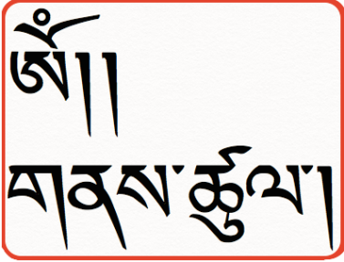

Результат:

**ༀ༎**

**གནས་ཚུལ་།**

2. Наберите эти буквы с помощью Юникода.

Результат:

\u0f00\u0f0e\u000a\u0f42\u0f53\u0f66\u0f0b\u0f5a\u0f74\u0f63\u0f0b\u0f0d

3. Переведите хотя бы второе слово с использованием онлайн-словаря, скорее всего tibetan-english.

Результат tibetan-english:

[abide-way]; mode of subsistence; way of subsistence; way of being; mode of existence; way of things; state of things; mode of abiding

conditions, circumstances, situation.

2) information, news, account / statement of events.

3) abiding mode [of reality]. mode of subsistence, natural mode, actual condition, the way it is; mode of being; state. Comp.

**Ответ:** [пребывать-путь]; способ существования; способ существования; способ бытия; способ существования; способ вещей; состояние вещей; способ пребывания условия, обстоятельства, ситуация.  
2) информация, Новости, отчет / отчет о событиях.  
3) режим пребывания [реальности]. способ существования, естественный cпособ, действительное состояние, как оно есть; способ существования; состояние. Компания.